Синтез и исследование свойств нового класса антибактериальных соединений на основе амидов 4-(4-фторфенокси)анилина
Виноградова Л.В., Комарова К.Ю.
Студент, 2 курс магистратуры
МИРЭА – Российский технологический университет, институт тонких химических технологий им. М.В.Ломоносова, Москва, Россия
E-mail: vlv010599@yandex.ru
В настоящее время резистентность к доступным антибиотикам у патогенных бактерий представляет собой глобальную проблему, поэтому разработка новых антибактериальных агентов – это важная задача современной медицинской химии.
Недавно было показано [1], что производные 1,2,4-оксадиазолов являются новым перспективным классом антибактериальных препаратов (схема 1, соединение 1). Мы модифицировали исходную молекулу, заменив фрагмент индола на фрагменты аминов общей формулой 2. Эти соединения были отчетливо активны в отношении бактерий ESKAPE (Enterococcus faecium, Staphylococcus aureus, Klebsiella pneumoniae, Acinetobacter baumannii, Pseudomonas aeruginosa, Enterobacter spp.) (MIC=1.5-50 мкг/мл). Затем было решено еще больше упростить структуру, заменив фрагмент 1,2,4-оксадиазола на амидную связь. Соединение 3a показало хорошую антибактериальную активность, поэтому нами был осуществлен синтез ряда соединений на основе амидов 4-(4-фторфенокси)анилина 3b-m.
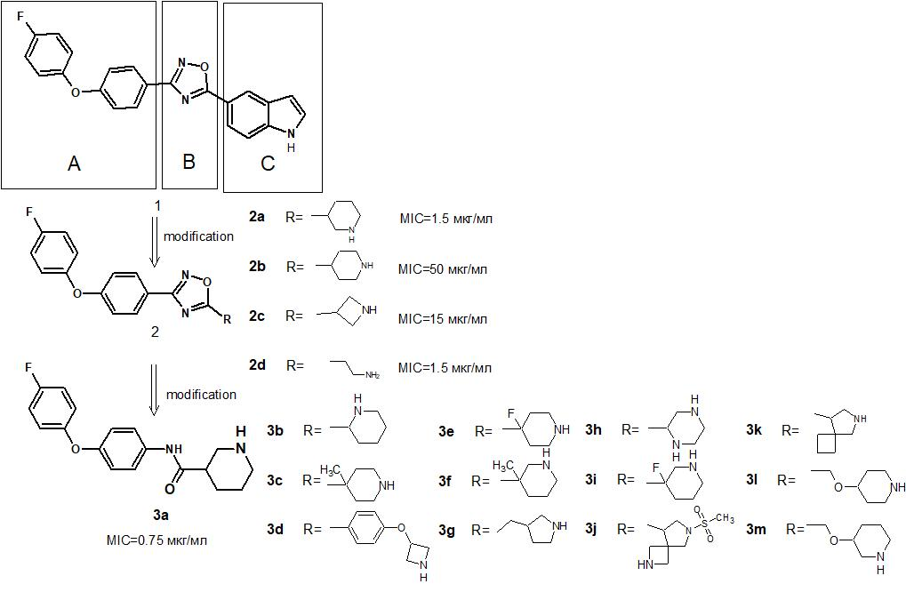
Схема 1. Общая схема модификации производного 1,2,4-оксадиазола
Антибактериальная активность соединений 3b-m в отношении бактерии ESKAPE изучается.
Литература
1. Marc A. Structure–Activity Relationship for the Oxadiazole Class of Antibacterials / Boudreau, Derong Ding, Jayda E. Meisel, Jeshina Janardhanan. // ACS Med Chem Lett. - 2020. -V. 11.-№3, - P. 322–326.

